ABC
LEGERMAIN

CREATION D’UN SITE POUR LA SOCIETE ABC LEGERMAIN

Ahmet-kadir ONSEKIZ / Joseph HÉRISSÉ/Geoffrey PRIVARD/Alexandre SOARES
Conception ergonomique d’interface

TABLE DES MATIÈRES

PRÉAMBULE

Nous devons réaliser un site web pour valider notre module de conception ergonomique d’interface. Ce dernier contient essentiellement du HTML et CSS.

Le site est destiné à un artisan professionnel réalisant des ouvrages,couvertures et des charpentes.L’artisan cherche un site qui lui permet d’acquérir de futurs clients ou d’avoir des nouveaux employés pour son entreprise.

Le public visé est des clients qui recherche des réalisations qualité.Le site conviendra au plus de monde possible grâce a son interface claire.

Le client pourra réaliser des demandes via ‘’contact’’ qui préviendra l’artisan. Ainsi l’artisan pourra rependre contact avec les clients si il veut accepter leur demande.

Le stagiaire,employer,l’apprenti pourra contacter l’artisan via ‘’nous rejoindre’’ ainsi si l’artisan veut agrandir l’entreprise il pourra voir les candidature via ‘’nous rejoindre’.

Pour commencer,nous analyserons les besoins de l’entreprise afin de mieux comprendre les attende de l’artisan envers le style graphique du site.

De plus, nous examinerons les phases de conception via la conception éditoriale ainsi que celle de réalisation via le visuelle,graphique.

Enfin, nous ferons un bilan en parlant des attendes prévu de ce qui a pue être réalise ainsi que ce qui n’a pas pue être réalisé.

I. Analyse

1. BENCHMARK

dsdqdqmdqmlkdmlq

2 ANALYSE

Ce qu’on peut relever de cette analyse, c’est l’importance aux détails, le site reflète l’entreprise.

On a pu voir d’après plusieurs sites, un problème répétitif, celui du manque d’identité.La plupart des site ont un design très flexible et donc peu voir très peu personnel. Cependant certains site on réussie a se démarquer par rapport à d’autres grâce a leur originalité graphique en effet des images dynamique ainsi qu’une structure ordonnée donne une attractivité supplémentaire.

Enfin, le dernier éléments qui n’est pas négligeable, presque indispensable pour le site sont les photos travaillées et de bonne qualité.

3 CONTEXTE

L’artisan travaille dans un domaine d’activité dont l’aspect esthétique est primordial. Ainsi le site doit mettre en avant l’aspect artisanal ainsi que la passion de l’artisan.

Il dois être simple et aérer afin que les clients se focaliser facilement sur les éléments importants.

De plus, les éventuel employés doivent vouloir rejoindre l’entreprise via son côté passionné et chaleureux.

II. CONCEPTION ET RÉALISATION

1.Logo

Pour notre logo, notre objectif était de rester classique ainsi qu’attractif tout en restant dans le thème de l’artisanat.

On a donc réalisé une première version :
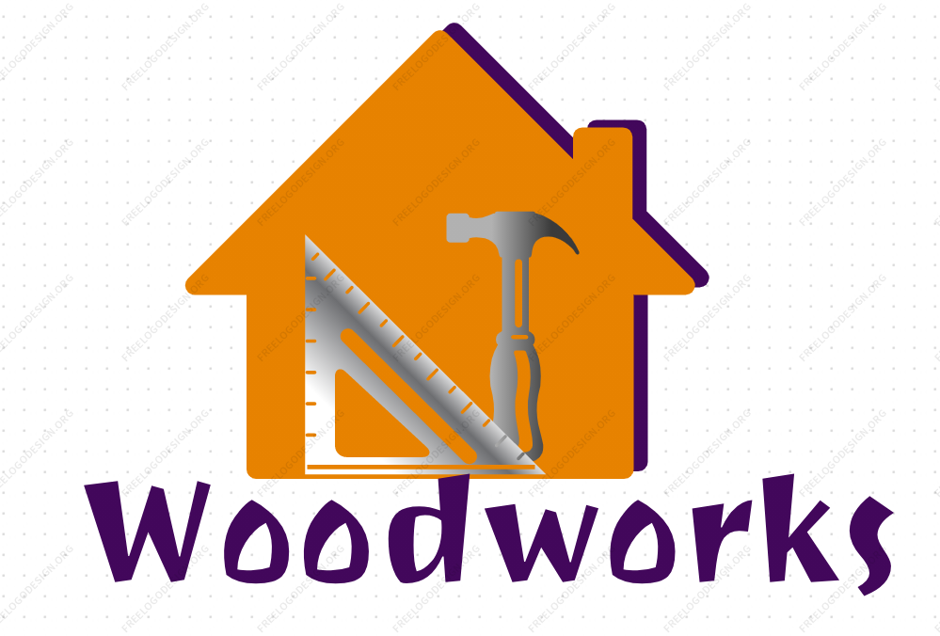

La maison construit en bois représentent l’ouvrage, la police original ressemblant a des bouts de bois. Ainsi que les outils représentant les artisans et la structure ordonnée. Tout cela importe un côté rustique et conviviale.

Cependant, ce n’étais pas tout a fait ce que nous recherchions pour le logo de l’entreprise.

Nous avons donc penser a un nouveau logo de forme similaire.
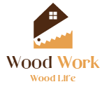

Nous avons également décider d’enlever la phrase d’accroche car l’entreprise n’a pas pour but de faire du commerce international donc on a décider d’enlever ‘’Wood Work Wood Life’’

Finalement nous avons decider de prendre le logo suivant :
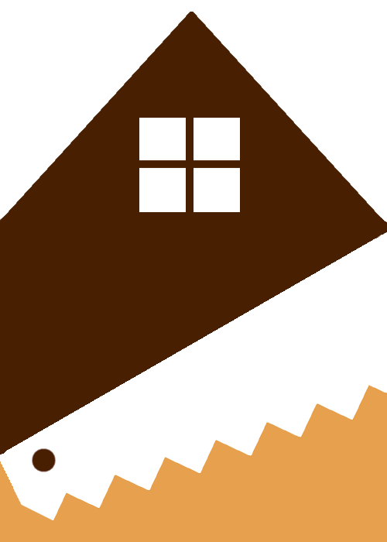

2. Police de caractère

Notre site utilise 3 polices de caractères.La police par défaut est :

H2 pour l’entête :

Ananda 16px utiliser pour le le pied de page :

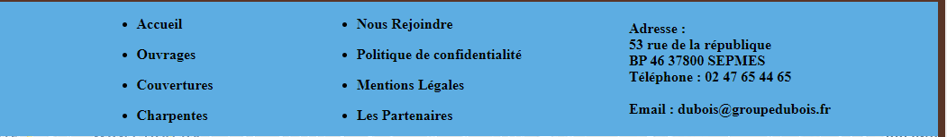
Times new roman 20px texte de biographie de l’entreprise et du site :
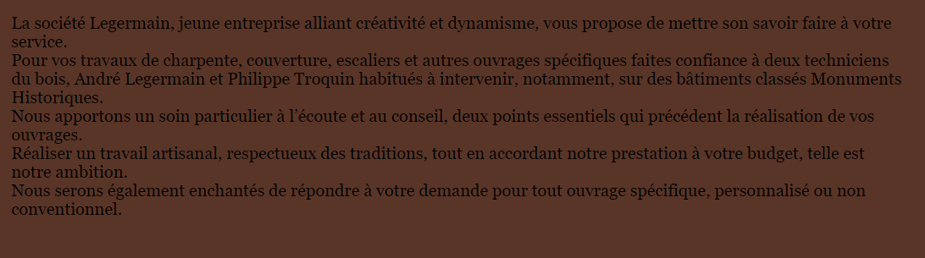

Times new roman 55px titre ouvrage/charpente/couverture d’accueil :

Arial 40px titre de biographie de l’entreprise. :

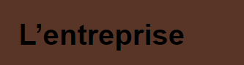

Arial 30px titre des descriptif :

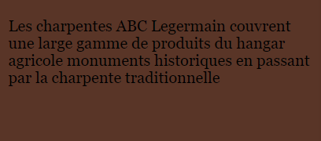

Arial 75px titre de la bande d’image :

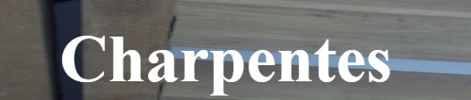

Arial 30px descriptif de la bande :

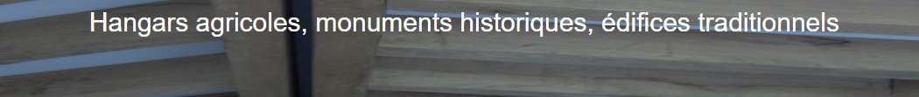
Times New Roman est une police de caractère avec empattement connue et répandue, faisant partie de la famille des réales.

Arial est une police de caractères fournie avec plusieurs applications de Microsoft. Arial est la police qui convenez au mieux pour les titre et les caractère avec des grosseur assez importante.

3. COULEURS

Nous avons axé les couleurs de notre site sur le thème du bois.
Par conséquent la couleur dominante est le marron mais avons aussi pris une tinte turquoise pour le pied de page car c’est ce qui se marier le mieux avec les logo et une teinte gris pour l’entête pour que tous les liens ressortent bien.



#593527



#696969



#5DADE2

#FFFFF

Le marron est une bonne couleurs qui rappellent la nature,la durabilité et la fiabilité des matériaux de l’artisanat du bois.

Le défaut de cette couleur est son manque d’originalité et du fait quel soit trop sombre donc on ne peux pas l’exploité pour les éléments fort de notre site.

Le gris est le symbole de la neutralité, de l’élégance, du calme et de la douceur la couleur parfaite pour une entête.

Cependant elle est monotone et triste comme couleur donc utiliser seulement pour l’entête.

Bleu omniprésent dans nos vies, le bleu est synonyme d’évasion et symbole de fidélité parfaite couleur pour un pied de page.

Blanc associé

